samedi 5 mai 2018

Hombourg
Le retour des beaux jours fêté
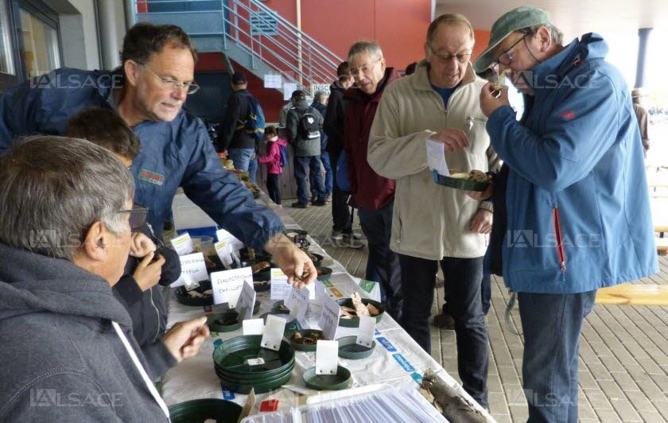
« Humez-moi ce champignon et dites-m’en des nouvelles ! » Photo L’Alsace/Catherine Ludwig-Ruff
Cette fois, les donneurs de sang ont eu de la veine. Tous les ans, ils se mouillent pour organiser une grande fête du printemps à Hombourg et, régulièrement, la pluie vient s’inviter. Beaucoup de vent bien frisquet certes en ce 1er mai, mais qui n’est pas parvenu à jeter un froid sur cet événement bien rodé. Même pour les champignons, exposés au nombre de 70 espèces répertoriées par la société mycologique du Haut-Rhin, il y a du mieux : « Depuis trois ans, la météo ne leur est pas favorable, mais elle s’est légèrement améliorée tout de même », déclare Jean-Luc Muller, le président, intarissable sur le sujet qu’il développe avec pédagogie.
La fraîcheur fait exploser les ventes de café et autres boissons chaudes. « Et à midi, il y aura foule pour venir déguster des grillades au complexe sportif. Les bonnes années, nous avons plusieurs centaines de personnes, jusqu’à 600 », se réjouit François Conreaux, président de la Fraternelle des donneurs de sang de Hombourg.
Le circuit pédestre proposé, de 10 km, a de quoi constituer une bonne mise en appétit. Pendant que s’y engagent un à un les inscrits, comme des fourmis, d’autres, aux puces, guettent les bonnes affaires. « Ouh, je suis gelée ! », se plaint une dame de bon matin en démarrant la promenade. « Oui, mais au moins il fait sec », rétorque une optimiste. Un optimisme de mise, qui sera gratifié tout au long de la journée, autant par une température de plus en plus clémente que par l’ambiance joyeuse régnant sur cette fête du printemps.

